Colegio Santa María de Maipú
Primer Ciclo
GUÍA DE AUTOAPRENDIZAJE N°17: MATEMÁTICA
1° BÁSICO
- Escribe tu nombre y apellido con letra ligada.
- Hoy es: (ejemplo: Viernes 5 de mayo, 2020)

OA: 11 – 14 | CONTENIDO:  - Patrones y secuencias.  - Figuras 2D.

1.- Completa la siguiente secuencia con los números que faltan del 1 al 60.

2.- Observa cada patrón y completa la secuencia con la forma que falta.

3.- Ahora veremos figuras 2D…
Vértices
La figuras 2D son planas (alto y ancho), tienen vertices y lados.
Lados

II.- Selección múltiple: Marca con una X la alternativa correcta, según indique el ejercicio.
1.- Observa la siguiente secuencia ¿Qué atributo cambia?
- Color
- Forma
- Tamaño

2.- En el siguiente ejercicio de patrones y secuencias ¿Qué atributo cambia?
- Color
- Forma
- Tamaño

3.- Observa y lee la nube. ¿Cuál de los atributos cambió en este caso?

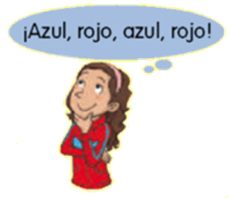
- Color
- Forma
- Tamaño

4.- Observa el patrón y continúa la secuencia con la alternativa correcta. Luego, colorea según corresponda.

5.- ¿Cuántos vértices tiene un triángulo?
a) 5 vértices.
b) 2 vértices.
c) 3 vértices.

6.- Observa y escribe. ¿Cuántos lados tiene el triángulo? _________________________________

